2021年度JPDGA公式戦 (ＡＢＴ-Ｂ)
第16回清里の森オープン
ディスクゴルフトーナメント

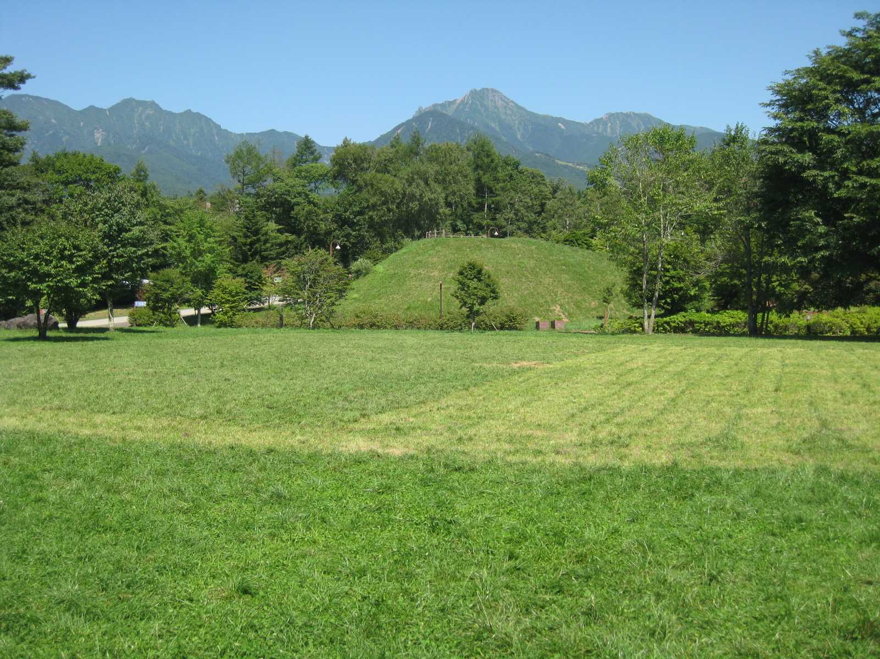

開催日 2021年５月15日(土)～16日(日)
会 場 山梨県北杜市高根町清里「清里の森」

主催・主管 清里の森オープン実行委員会
協力 山梨県ディスクゴルフ協会準備室
辰巳の森ディスクゴルフクラブ
協賛 ㈱清里の森管理公社
㈱クラブジュニア
公認 PDGA・JPDGA

第16回清里の森オープンの特徴
- 富士山と八ヶ岳を望む日本一の景観を楽しめるさわやかな高原リゾートが大会会場です。
- 関東圏、関西圏からも比較的アクセスしやすく観光名所も豊富なリゾート地です。
- アマチュア部門の方も2日間試合を楽しめる大会運営！アマ・オープンクラスを初日開催。
- 最短46mの難関18番ホールにて各予選ラウンドでプロ・アマ合同ニアピンチャレンジ。
※過去の自分のスコアに挑戦！清里オープンオリジナル・アベレージ表彰。

新緑の爽やかな季節、高原リゾートでディスクゴルフとアフターを楽しめる理想的な環境です。
たくさんの皆様のご参加を心よりお待ちしております。
なお、コロナ感染防止に関して、最後のページ記載の「ご留意いただきたいこと」をよくお読みください。
また、コロナ感染拡大等により、直前の中止も考えられます。JPDGAのHP情報に、ご注意下さい。
ご協力の程よろしくお願いいたします。
清里の森オープンスタッフ一同

Ⅰ.募集部門・クラス
●募集部門・クラス
募集部門  開催日 | アマチュア部門：１DAY大会  （両日エントリーも可能） | プロ部門：２DAY大会
５月15日（土）  （最大72名） | ●アマ・オープンクラス男女  ★最大募集人数目安：36名  - アマ・オープン（年齢制限無）  - アマ・オープンレディス（年齢制限無）  ※アマ・オープンクラスはJPDGAポイント対象外。プロ登録者も参加可能（表彰対象外）。 | ●プロ・クラス別男女  ★最大募集人数目安：36名  - オープン  - レディス  - マスター（40歳以上）  - マスターレディス（40歳以上）  - Gマスター（50歳以上）  - Gマスターレディス（50歳以上）  - シニアGM（60歳以上）  - シニアGMレディス（60歳以上）  ※Gマスター及びSGマスターのレディスクラスは、JPDGAポイント対象外となります。
５月16日（日）  （最大72名） | ●アマ・年齢別クラス男女  ★最大募集人数目安：36名  - アドバンス（年齢制限無）  - マスター （40歳以上）  - Gマスター（50歳以上）  - シニアGM（60歳以上）  - レジェンド（70歳以上）  - ジュニア （U10、U13、U16、U19）  - 各年齢別レディスクラス
★プロ･アマ両部門共、3名以上のエントリーでクラス成立。2名以下の場合は上位クラスにて競技します。
★大会1日目、アマチュア部門において年齢別クラス制限なしのアマ・オープンクラスを募集します。どなたも参加可能ですがJPDGAポイントは対象外となります。プロ登録者で１DAY希望者も参加可能です。
★プロ部門においてGM、SGMのレディスクラスを募集しますが、JPDGAポイントは対象外となります。

Ⅱ.競技方法
●アマチュア部門：１DAY大会
予選ラウンド ：18Ｈ×1R＝18H
決勝ラウンド ：18Ｈ×1R＝18H（日曜9Ｈ・全員：原則、成立クラス別順位でパーティ分）
●プロ部門：２DAY大会
予選ラウンド ：18Ｈ×3R＝54H（参加者全員）
準決ラウンド ：9Ｈ（原則参加者全員：37名以上の場合には人数制限の可能性あり）
決勝ラウンド ：6Ｈ（各クラス上位４位タイ迄が決勝に進出）
●使用ディスク：PDGA 及び JPDGA 公認のディスクが使用できます。
Ⅲ.大会スケジュール
●大会スケジュール
競技部門  開催日 | アマチュア部門：１DAY大会 | プロ部門：２DAY大会
５月15日（土） | ●アマ・オープン男女  8:00～ 受付  9:00～ プレーヤーズミーティング  9:30～ 予選ラウンド（18H）  13:00～ 決勝ラウンド（18H）  15:30～ 表彰式 | ●プロ・クラス別男女  8:00～ 受付  9:00～ プレーヤーズミーティング  9:30～ 予選第1ラウンド（18H）  13:00～ 予選第2ラウンド（18H）
５月16日（日） | ●アマ・年齢別クラス男女  8:00～ 受付  9:00～ プレーヤーズミーティング  9:30～ 予選ラウンド（18H）  12:30～ 決勝ラウンド（9H）  14:30～ 表彰式 | ●プロ・クラス別男女  8:00～ 受付  8:30～ 予選第3ラウンド(18H)  11:30～ 準決ラウンド（9H）  13:30～ 決勝ラウンド（6H）  14:30～ 表彰式
※天候や参加人数、進行状況によりスケジュール等を変更する場合がありますので予めご了承下さい。
※大会2日目、アマチュア部門参加者は8:30以降のコース練習は出来ませんので予めご了承下さい。
※14日（金）13：00から公式練習を実施する予定です。（使用できないホールがあります。）
Ⅳ.順位表彰・ニアピン賞
●順位表彰
★プロ部門は1～4位表彰予定、副賞は参加者数の上位10%の選手が獲得予定。
※９名以下のクラスは3位まで、5名以下のクラスは2位までの表彰とします。
アマ部門は1～3位表彰予定、副賞は参加者数の上位10%の選手が獲得予定。
※参加者が9名以下のクラスは2位まで、5名以下の場合は1位までの表彰とします。
●アベレージ表彰（予定）
●ニアピン賞
★プロ部門予選各ラウンド（3R）、アマチュア部門予選ラウンド（1R）において、18H:46ｍでニアピンチャレンジを実施します。プロ・アマ全体でニアピン達成者に副賞を授与します。
※上記全ての副賞授与は、表彰式参加者を対象とさせていただきます。（代理授与原則不可）
Ⅴ.参加費
●プロ部門（2DAY） 会員6,000円（会員以外10,000円）
●アマチュア部門（1DAY） 会員4,000円（会員以外8,000円）
●ジュニアクラス（1DAY） 会員2,000円（会員以外も同額です）
●アマチュア部門（2DAY割引） 会員6,000円（会員以外10,000円）
●ジュニアクラス（2DAY割引） 会員3,000円（会員以外も同額です）
※会員とは日本ディスクゴルフ協会会員（Ｃ会員を除く）、大会協力者及び日本フライングディスク協会A会員です。
※アマチュア部門オープンクラス及び年齢別クラスの其々1DAY会員参加費は4,000円（Jr.は2,000円）ですが、両日とも参加希望の場合は2DAY割引として会員6,000円（Jr.は3,000円）で参加可能です。
Ⅵ.エントリー方法5/2龍ヶ崎マンスリー時も受付可能（開催の場合）
●申込方法 ：エントリーフォーム内容を記載の上、Eメールまたはウェブにてお申し込み下さい。
★Eメール：nkazu@sepia.ocn.ne.jp （第16回清里の森OPエントリー）
★ウェブエントリー方法：https://discgolf-navi.com/tournament/nt-abt-lt/kiyosato-open2021/ ディスクゴルフナビ内エントリーページ（署名と押印は不要です）
●参加費振込先：エントリーフィーは、試合当日、受付時にお支払いください。
※お釣りの無いようにお願いします。5/5以降のキャンセルは、後日、請求となります。
●申込締切り：4月28日（水）～5月5日（水）成立クラスを確定します。
定員に余裕がある場合、レイトエントリー（割増無）を受け付けます。
レイトエントリーはEメール申込のみ5月6日（木）21時迄可能です。
※なお、申込み開始は4月28日(水)からとなります。定員になり次第締め切ります。
Ⅶ.清里の森情報
●清里の森アクセスマップ
●自動車利用（中央自動車道利用）
★東京方面 ：高井戸IC→約70分→須玉IC→R141約25分→「清里の森」
★名古屋方面：小牧JCT→約3時間→小淵沢IC→八ヶ岳高原ライン約35分→「清里の森」
●電車を利用（JR中央線→JR小海線）
★東京方面 : 新宿駅→JR中央線特急約2時間→小淵沢駅乗換→JR小海線で約20分
→清里駅下車→徒歩約10分「清里の森」
★名古屋方面：名古屋駅→JR中央線特急約2時間40分→小淵沢駅乗換→JR小海線約20分 →清里駅下車→徒歩約10分「清里の森」

●清里の森施設情報
★清里の森 食事施設＜事前確認要＞
・ヒッコリーファーム：お好み焼き0551-48-48２５https://www.facebook.com/ヒッコリーファーム
★清里の森 宿泊施設＜事前確認要＞
・ペンション・遊歩道：0551-48-3163 http://kiyosato-you-hodo.com
・ら．べるでゅーら：0551-48-3856 http://kiyosato-laverdura.com/index.html

●清里の森の情報サイト
★(株)清里の森管理公社：〒407-0301 山梨県北杜市高根町清里3545-1
TEL 0551-48-3151 / FAX 0551-48-3051
★清里の森WEBサイト http://kiyosatonomori.co.jp/
★清里の森携帯版サイト http://www.kiyosatonomori.co.jp/i/

第16回 清里オープン エントリーフォーム
令和3年 月 日
≪参加者≫
氏名 | ふりがな |  | 生年月日  年 月 日生 |  | 年齢  歳
会員 | JPDGA＃ | JFDA# |  | PDGA#
住所 | 〒
連絡先 | TEL （ ） 携帯 （ ）

≪エントリー：該当の□をチェックして下さい≫
 | アマチュア部門：１DAY | プロ部門：２DAY
５/15（土） | □ アマ・オープン  □ アマ・オープンレディス | □ オープン  □ レディス  □ マスター  □ マスターレディス  □ Gマスター  □ Gマスターレディス  □ シニアGマスター  □ シニアGマスターレディス
５/16（日） | □ アドバンス  □ マスター  □ Gマスター  □ シニアGM  □ レジェンド  □ U10 □ U13 □ U16 □ U１９  □ 各年齢別レディスクラス
参加費 | - プロ部門：２DAY：□（会員）6000円 □（会員以外）10000円  - アマ部門・１DAY：□（会員）4000円 □（会員以外）8000円  - ジュニア・１DAY：□（会員）2000円 □（会員以外）2000円  - アマ部門・2DAY割引：□（会員）6000円 □（会員以外）10000円  - ジュニア・2DAY割引：□（会員）3000円 □（会員以外）3000円
支払方法 | - 現地支払い（試合当日、受け付け時に徴収）
入金予定日 | 令和3年 月 日付

誓 約 書
私は、第16回清里の森オープンJPDGA公式戦への参加にあたり、下記のことを誓約いたします。
●私は大会主催者による全ての大会規約、規則、指示に従うことに同意します。
●私は大会において、インターネット、テレビ、ラジオ、新聞、雑誌等の報道機関が私を撮影、取材し、それをディスクゴルフ及び大会の報道の目的で放送（生中継を含む）又は掲載することに同意します。
●私は私個人の所有品及び競技用具の管理について、一切の責任を持ち、大会主催者に対してその紛失、破損等の責任を一切問いません。
●私は大会期間中に発生した事故などの責任を一切大会主催者に問いません。
●私は気象状態の悪化及び競技環境の不良等により競技日程あるいは競技内容に変更があっても異議を申しません。また大会が成立した場合，参加料の返金を請求しません。
●コロナ感染防止に関して、要項記載の「ご留意いただきたいこと」に同意します。
署名 印
ご留意いただきたいこと

＜全般について＞
● 新型コロナ感染状況や気象状況によって、大会が急きょ中止となる場合もあります。
● 中止により各種キャンセル料が発生しても、大会主催者等はその責を負いません。
● 大会会場内の宿泊施設を含めて宿泊手配は、各自でお願いします。

＜新型コロナについて＞
● 大会参加前日において、同居家族や身近な知人に感染が疑われる人がいる方、過去14日以内に政府から入国制限、入国後の観察期間を必要とされている国、地域等への渡航または当該在住者との濃厚接触がある方は大会参加をご遠慮ください。（この場合でも、エントリー費の支払いをお願いします。後日、支払い請求を行います。ご理解ください）
● 大会参加当日は、検温を行い発熱がある場合や体調が思わしくない場合は大会参加をご遠慮ください。（この場合でも、エントリー費の支払いをお願いします。後日、支払い請求を行います。ご理解ください）

● マスクは各自で必要枚数をご持参のうえ、プレーヤーズミーティングや閉会式時はマスクの着用をお願いします。
● こまめな手洗いとアルコール等による手指の消毒を実施してください。
● 大会終了後、2週間以内に新型コロナウイルス感染症を発症した場合は、主催者まで速やかに報告してください。

＜競技について＞
● エントリー費は、試合当日、受付にてお支払いいただきますようお願いします。（この場合、徴収ボックスに投函できるよう、釣銭の無いようお願いします。）
● グループ内でスコアカードの受渡しはせず、事前にスコアキーパーを決めてひとりが全員のスコアを18ホールつけてください。ラウンド終了後にグループ内でスコア確認した後、本部へスコアカードを提出してください。
● 練習ラウンドやラウンド中は、ソーシャルディスタンスを確保する等の工夫を各自で行っていただくことでマスク着用は各自の判断にお任せします。
● ラウンド中を含めてソーシャルディスタンスをとる・大声で会話しない等の感染予防対策をお願いします。
● 大会中は自分の道具以外は触れないようにし、ハイタッチ・グータッチもおやめください。
● ラウンド前後での３密回避に心掛けてください。
● 大会参加を取りやめる場合は、必ず連絡をお願いします。
● 本大会ではキャディ帯同は禁止とします。
● 大会観戦は３密を避け、会話も慎んで観戦をいただきますようお願いします。

＜開会式・ミーティング・閉会式・＞
● 開会式・プレーヤーズミーティング・閉会式では、マスクの着用及び、ソーシャルディスタンスを確保願います。
● プレーヤーズミーティングへの参加をお願いします。

